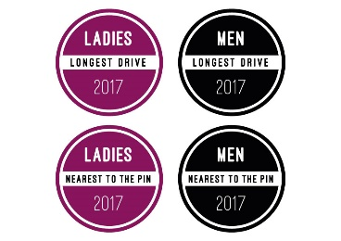
BEGLEITPERSONENPACKAGE/
VERLÄNGERUNGSOPTIONEN

Finalreise
Vilnius Grand Resort

Begleitpersonenpackage:
31.05.2018-03.06.2018- 3 Nächte
- 3 Nächte im Doppelzimmer
- Frühstücksbüffet
- 2x Abendessen (Getränke exklusiv)
- 2x Greenfee (V Club)
- Elektrisches Cart für 2 Runden (geteilt mit anderem Teilnehmer)
- Range Bälle
- Flughafentransfer

Preis: 323€ pro Person
Für ein Einzelzimmer mit denselben Leistungen wird ein Zuschlag von 152€ verrechnet

Verlängerungsoptionen:
- Extranacht für alle Teilnehmer 90€ (nur Frühstück inklusive, gleicher Preis für Einzel- und Doppelbelegung)
Zusätzlicher Service:
- Abendessen: 20€ pro Person (Getränke exklusiv)
- Greenfee (V Club, European Centrer Golf Club oder Capitals Golf Club): 36€ pro Person (Transfer möglich)

Für Buchungen entweder 069- 95 63 78 9- 15 oder Mail an e.homo@w-p-gmbh.de. Wir leiten Ihre Buchungen und Wünsche gerne an das Vilnius Grand Resort weiter.

